Bohové a hrdinové starého Řecka

PERSEUS

Staré řecké báje a pověsti
Eduard Petiška
online
obrázek mladíka a starce v řecké říze
PROMÉTHEUS | POTOPA | FAETHÓN | ORFEUS
Založení Théb | PENTHEUS | MIDAS | TANTALOS
NIOBA | PELOPS | O ZLATÉM ROUNU | IÁSÓN A MÉDEA
HÉRAKLES | PERSEUS | DAIDALOS A IKAROS | THÉSEUS
SISYFOS | BELLEROFONTES | MELEAGROS | OIDIPUS A ANTIGONA
FILEMON A BAUCIS | ERÓS A PSÝCHÉ | GÝGES A PRSTEN | TROJSKÁ VÁLKA
ORESTES | ODYSSEOVY CESTY | POSLEDNÍ PŘÍBĚH BEZ KONCE | Staré řecké báje a pověsti (komplet)
Staré řecké báje a pověsti v PDF - stiskněte tlačítko Uložit do PDF na boční liště. (Pokud se to nepovede napoprvé, obnovte stránku – např. tlačítkem F5)
 |  | 

Mohlo by vás zajímat:

Biblické příběhy
Ivan Olbracht
STARÝ ZÁKON pro mládež

Králi Akrisiovi předpověděla věštba, že ho zabije jeho vlastní vnuk. Král se bál o život a přemýšlel, jak by tomu zabránil. Dal zavolat otroky, kteří pro něho pracovali, a poručil jim, aby pod královským hradem vyhloubili sklepení a uzavřeli je železnými vraty. Do sklepení odvedl svou dceru Danaé a vrata pečlivě zamkl. Posílal jí do vězení jídlo, ale nepouštěl ji ven, aby se hrozná věštba nenaplnila. Nářek a vzdechy vězněné královské dcery se donesly až k sluchu vládce bohů Dia. Zeus se nad osamělou dívkou slitoval, snesl se do sklepení v podobě zlatého deště a rozzářil podzemní temnotu. Zamiloval si Danaé a netrvalo dlouho a princezně se narodil synáček. Dostal jméno Perseus.
Jednou se král Akrisios procházel po hradním nádvoří a zaslechl dětský pláč. Nejdříve myslil, že naříká vítr kolem hradních věží. Pláč se však nesl z podzemí. Překvapený a polekaný Akrisios se rozběhl k železným vratům a odemkl sklepení. S pláčem se mu vrhla Danaé kolem krku a prosila ho, aby zachoval život malému Perseovi i jí. Král ji odstrčil a spěchal zpátky do hradu. Příliš se bál smrti a neznal slitování.
Poručil strážím dceru i vnuka vsadit do veliké bedny, bednu zatlouci a vhodit do moře. Stráže poslušně vykonaly rozkaz. Nežli se den sešel s nocí, pohrávaly si mořské vlny s bednou, v níž seděla nešťastná Danaé, objímající malého Persea. Skulinou v bednění viděla jen vzdouvající se hladinu moře a pěnu na hřebenech modrých vln.
Snesl se večer a bedna se stále potácela na nekonečných vodách, víry jí otáčely a vítr ji hnal k neznámému břehu. Po neklidné noci plné strachu se objevil na obzoru ostrov, rostl a blížil se. Vítr hnal bednu přímo k němu.
Na pobřeží ostrova chystali rybáři sítě k lovu a spatřili na vlnách podivný předmět. Naskákali do člunů a přitáhli bednu na písčinu. Zvědavi, jaký poklad bedna skrývá, vypáčili chvatně víko. Úžasem strnuli. Z bedny vystoupila mladá půvabná žena se spícím chlapcem v náručí. Bledá a chvějící se přestálým utrpením a zimou děkovala zachráncům a pověděla jim, jaký osud ji přivádí až sem.
Soucitní rybáři se divili a dali ženě a dítěti najíst a napít. Když se zachránění trochu vzpamatovali a odpočinuli si, odvedl je nejstarší rybář do města ke králi ostrova.
Král nabídl cizí královské dceři i jejímu synovi pohostinství. Tak žila Danaé s Perseem na královském hradě a nic jí nechybělo. Po čase si ji vzal král za ženu a Perseus vyrůstal v paláci jako královský syn.
Na moři běžela vlna za vlnou a v království na ostrově ubíhal rok za rokem. Perseus si už dávno nehrál na trávníku v zahradě, závodil s ostatními mladíky na cvičišti, jezdil na koni a vrhal oštěp. Král znepokojen pozoroval, jak roste Perseova síla. Obával se o svůj trůn. Bylo by nejlépe, uvažoval, kdyby Perseus odešel do světa. Proto mu vyprávěl o dracích a obrech a o hrdinských Činech. Perseus nadšeně naslouchal.
„Byli slavní hrdinové,“ vykládal král Perseovi, „ale žádný z nich se doposud neodvážil přinést hlavu Medusy.“
„A co je to Medusa?“ vyzvídal Perseus.
„Daleko na západě,“ řekl král, „tam, kde už začíná věčná noc, žijí tři sestry Gorgony. Jsou obludné, křídlaté a místo vlasů mají hady. Dvě jsou nesmrtelné a třetí je smrtelná. Smrtelná Gorgona se jmenuje Medusa. Kdo se Gorgonám podívá do nehybné, ohyzdné tváře, zkamení. Kdybych měl hlavu Medusy, stačilo by ukázat ji nepřátelům, zkameněli by a vyhrál bych každou bitvu.“
Od toho rozhovoru nemyslil Perseus na nic jiného než na Gorgony. Lákalo ho zkusit dobrodružství, jaké žádný hrdina ještě nezkusil. Daleké cesty se nebál, a je-li Medusa opravdu smrtelná, pak nad ní může zvítězit ostrým mečem a pevnou paží. Pereus nemyslil na nebezpečí, myslil jen na své vítězství.
„Půjdu do světa,“ řekl matce, když všechno rozvážil, „půjdu do světa a přinesu hlavu Medusy.“
Matka se rozplakala. Strachovala se, že se jí Perseus z nebezpečné cesty nevrátí. Ale král Perseovo rozhodnutí schvaloval a velebil jeho sílu a odvahu. V duchu se z Perseova odchodu radoval.
Perseus neotálel. Připravil se na cestu, a dychtivý dobrodružství, ihned vyrazil. Zapadající slunce mu ukázalo směr jeho putování. Plavil se po moři a cestoval po souši. Razil si cestu ohromnými lesy plnými zvěře a ptactva, přecházel pohoří a brodil se řekami. Dlouho, předlouho putoval stále na západ.
Bohyně Pallas Athéna sledovala jeho cestu. Byla vždy ochránkyní statečných mužů a Perseova odvaha se jí líbila. Zjevila se Perseovi a oslovila ho:
„Jsi statečný, Persee, ale statečnost sama o sobě by ti nepomohla. Musíš vědět, jak si máš počínat, aby ses vrátil domů živ a zdráv. Poradím ti. Na Gorgony nesmíš pohlédnout. Těžko bys však s Medusou bojoval, kdyby ses na ni nedíval. Proto ti dám kovový štít. Leskne se jako zrcadlo a dobře v něm budeš moci Gorgony pozorovat Jejich obraz ti neuškodí. Obyčejným mečem bys Meduse hlavu neuťal, vezmi si proto tenhle ocelový srp. Ale především musíš získat od nymf okřídlené střevíce, kouzelnou mošnu a přílbu, která dělá lidi neviditelnými. Pojď, ukáži ti cestu ke třem stařenám. Jsou to sestry Gorgon a vědí, kde nymfy žiji.
Perseus bohyni poděkoval, vzal lesklý štít a srp a šel, kam mu ukázala.
V pusté kamenité končině stála špinavá chatrč. V ní bydlily tři stařeny, sestry Gorgon. Už z dálky slyšel Perseus, jak se stařeny hádají. Měly dohromady jen jeden zub a jedno oko. Nikdy se nemohly dohodnout, která z nich si má oko a zub půjčit. Sotva si jedna stařena oko půjčila a rozhlédla se, už se na ni sápala druhá a chtěla se také podívat. Sotva se oka zmocnila druhá stařena, už jí ho brala třetí. A o zub se přely jako o oko.
„Kdo jde?“ volaly stařeny. Zaslechly Perseovy kroky, ale neviděly ho, neboť se přely o oko a žádná se ho nemohla zmocnit.
„Ať jsi kdokoliv,“ křičela první stařena, „pojď sem a rozsuď nás!“
„Rozsuď nás, ať dostanu své oko!“ volala druhá stařena.
„Nevěř,“ ječela ta třetí, „já jsem teď na řadě. Oko mám dostat já!“
Perseus přijal z rukou stařen oko a zub a řekl:
„Proč bych vás nerozsoudil? Oko i zub si vezmu a bude po hádce.“
Stařeny se daly do nářku, tápaly kolem sebe rukama a chtěly Persea chytit. Ale bez oka byly slepé a hmataly do prázdného vzduchu. Poznaly, že Persea nechytí, a začaly prosit:
„Vrať nám oko. Splníme ti přání, když nám oko a zub vrátíš.“
„Povězte mi,“ řekl Perseus, „kudy se dostanu k nymfám, které skrývají okřídlené střevíce, kouzelnou mošnu a přílbu. Až se to dovím, vrátím vám oko a zub.“
„Přej si něco jiného,“ přemlouvaly stařeny Persea.
Perseus nechtěl vědět nic jiného a nepovolil. Stařeny dostaly strach, že by Perseus mohl odejít a oko a zub jim odnést. S bědováním a nářkem mu prozradily cestu k nymfám.
Perseus jim vrátil oko a zub a odešel z pusté krajiny cestou, kterou mu stařeny ukázaly. Čím víc se od stařen vzdaloval, tím hezčí byla krajina. Zprvu se ukázal jen tu a tam chomáč trávy a pak už se rozběhla do všech stran zelená louka. Osamělé a pokroucené stromy vystřídaly nádherné voňavé háje a v největším háji s vonnými kvetoucími keři tančily na palouku bosé nymfy. Perseus je požádal o střevíce, mošnu a přílbu a dobré nymfy mu ochotně všechno přinesly.
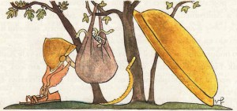Perseus - střevíce, mošnu a přílba
Perseus si připjal okřídlené střevíce, nasadil si přílbu, která ho učinila neviditelným, a přehodil si přes rameno kouzelnou mošnu. Patou se odrazil od země a vznesl se do vzduchu. Každý Perseův krok byl jako máchnutí křídel a přenášel ho rychle kupředu. Nic mu v letu nepřekáželo. Putoval nad korunami stromů a nad vrcholky hor. Voňavé háje pod ním začaly mizet, svěží louky se ztrácely a Perseus opět plul nad nehostinnou krajinou. Černaly se v ní menší a větší balvany podivných tvarů. Některé měly podobu zvířat, jiné měly podobu lidí. Všechny ty balvany bývaly kdysi živoucími bytostmi. Pohled na Gorgony je proměnil v kámen. I zabloudilí ptáci padali před Gorgonami k zemi. Staly se z nich kusy černého kamene.
Perseus odvrátil tvář od smutné kamenité krajiny a zadíval se do lesklého štítu. Viděl v něm stejný neutěšený obraz a za chvíli objevil i Gorgony. Spaly u mrtvé hladiny jezera. Hrozné hlavy Gorgon s klubky hadů místo vlasů naháněly úzkost i ve spánku.
„Neváhej,“ pobízel Persea tichý hlas bohyně Athény, „prostřední Gorgona je Medusa.“
Perseus se snesl nad spící obludy. Hadi jim na hlavách začali syčet, ucítili vetřelce.
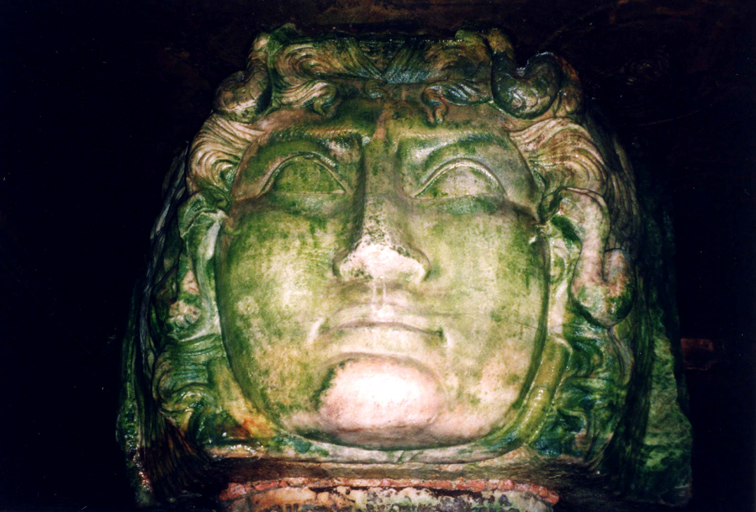
Perseus se podíval do štítu jako do zrcadla a namířil přímo na Medusu. Zvedl i ostrý srp a jedním rázem usekl Meduse hlavu. Z Medusina hrdla vyskočil okřídlený kůň Pegasos, zamával křídly a zmizel překvapenému Perseovi v oblacích. Teď bylo třeba Medusinu hlavu odnést. Hlava byla tak veliká, že Perseus pochyboval, zda se mu vejde do mošny, i když je mošna kouzelná. Ale mošna přijala břemeno jako oblázek a netížila o nic víc, než dokud byla prázdná. S naplněnou mošnou vykročil Perseus okřídleným střevícem do vzduchu a vzlétl. Druhé dvě Gorgony, ty nesmrtelné, probudil šum. Rozhlédly se, uviděly mrtvou sestru a rozzuřily se. Pozvedly dračí křídla, zakroužily nad jezerem a hledaly viníka. Hadi na hlavách se jim svíjeli a výhružně se vztyčovali. Perseovi však nemohli uškodit. Byl neviditelný, měl na hlavě přílbu. Marně Gorgony brázdily zlostně ovzduší. Perseus jim unikl.
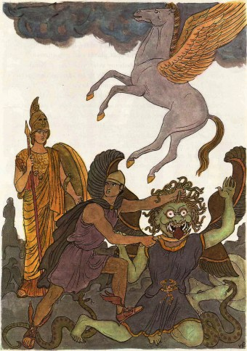Perseus jedním rázem usekl Meduse hlavu
Letěl a těšil se cestou, jak překvapí matku i krále. Na okřídlených střevících bude za chvíli doma. Vtom se přihnal bouřlivý vítr, uchopil letícího Persea a nesl ho opačným směrem. Perseus se bránil, ale vítr byl silnější než on. Zavál ho až nad africkou pevninu.
Unavený Perseus se snesl do trávy. Oči ho od větru pálily a celé tělo ho bolelo. Byl by si rád odpočinul.
„Co tu děláš?“ ozval se nad ním hromový hlas. Na pokraji lesa stál ohromný obr Atlas a nohy se mu bořily hluboko do země.
„Nech mne tu,“ prosil znavený Perseus, „trochu si odpočinu a zase poputuji dál“
„Jen jdi, odkud jsi přišel,“ zahučel Atlas. Nedůvěřivě si Persea prohlížel. „Možná že si jdeš pro zlatá jablka, kdoví? Už ať jsi odtud.“
Perseus se rozhněval a zvolal:
„Za tak milé pohostinství tě musím obdarovat!“ Odvrátil tvář a vytáhl z mošny hlavu Medusy.
Jakmile obr Atlas spatřil rozšklebenou tvář Medusy, proměnil se ve skalnatou horu. Jeho vousy a vlasy se zachytily na horských svazích jako houštiny a les. Hora se rozrostla, zmohutněla a podepřela svým hřebenem nebesa. Podnes stojí v Africe pohoří a jmenuje se Atlas.
Perseus schoval Medusinu hlavu do mošny, ulehl do trávy a usnul. Spal tvrdým spánkem hrdinů, dokud ho neprobudily paprsky žhavého afrického slunce.
Nevál ani větérek a Perseus doufal, že se dnes shledá s matkou. Pokračoval ve vzdušné cestě. Jak letěl nad zemí, kanuly z Medusiny hlavy krůpěje krve, prosakovaly mošnou a dopadaly na zem. Sotva se dotkly pevniny, měnily se v jedovaté hady. Od té doby je v Africe tolik nebezpečných hadů.
Urazil už pěkný kus cesty, když pod sebou uviděl zástupy lidí. Všichni pospíchali od mořského břehu, jako by prchali před zemětřesením. Perseus sestoupil z ovzduší na zem, vmísil se do spěchajícího davu a vyptával se, proč a kam utíkají.
„Neštěstí postihlo naši zemi,“ svěřovali se usouzení lidé Perseovi. „Naše královna Kassiopeia se chlubila, že je krásnější než všechny mořské nymfy. Rozzlobený bůh Poseidon poslal na celé království trest. Každý den vystupuje z moře strašlivá obluda, ničí nám stáda a polyká lidi. Dnes má být obludě obětována i královnina dcera Andromeda. Už ji odvedli ke skále na pobřeží. Doprovodili jsme ji tam, ale teď spěcháme, abychom neviděli její záhubu. Za chvíli se vynoří netvor z vln.“
Když to Perseus uslyšel, běžel k pobřeží a vznesl se nad moře. U skaliska stála spoutaná Andromeda a na konci písčiny její královští rodiče. Král s královnou se nemohli od milované dcery odloučit.
Náhle se moře rozčeřilo a začalo vřít. Obrovský netvor se zvedl od mořského dna, rozbouřil hladinu a ukázal Perseovi šupinaté slizké tělo. Andromeda vykřikla a její zdrcení rodiče na břehu hlasitě zabědovali. Netvor hrnul před sebou zpěněnou vlnu a plul ke skále, u níž si Andromeda zakrývala bílými dlaněmi zděšené oči.
Perseus se snesl nad netvora a netvor zuřivě chňapl po jeho stínu, který dopadl na hladinu. Tu se již pohroužil do těla obrovského mořského hada Perseův meč. Netvor vyskočil nad hladinu, ale Perseus mu unikl na okřídlených střevících. Znovu a znovu ťal Perseus obludu, až její krví zrudlo moře. Had se zmítal a bránil. Zdálo se, že mu Perseovy rány nevadí. Krví podlité oči číhaly na každý Perseův „Kdo je můj přítel, ať odvrátí tvář,“ a vytáhl z mošny hlavu Medusy. Nastavil ji nepřátelům a odvrátil hlavu. Všichni Fíneovi přívrženci rázem znehybněli. Paže s pozdviženými oštěpy ztuhly v kámen a zkameněly i ruce s napřaženými meči. Perseus prošel houfem kamenných bojovníků a vyhledal Fínea. Zbabělý nápadník se skrýval, odvracel tvář a prosil Persea o milost.
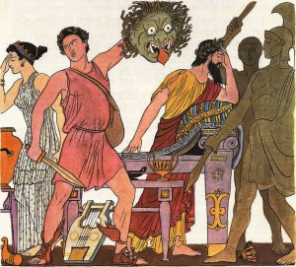Nastavil Medusinu hlavu Fíneovi...
„Byl jsi dost statečný, abys proléval cizí krev a hubil pokojné lidi,“ řekl Perseus, „taková statečnost zaslouží pomník.“ Nastavil Medusinu hlavu Fíneovi a Fíneus zmlkl a znehybněl. I kamenný Fíneus měl ve tváři bázlivý výraz a zbaběle se krčil v koutě.
Perseus dlouho v daleké zemi nepobyl. Toužil spatřit svou matku. Vstoupil s Andromedou na loď a odplul na ostrov, odkud před časem vyrazil za dobrodružstvím.
Král jen těžko skryl rozmrzelost, když uviděl, že se Perseus vrátil z cesty zdráv a že si přivedl mladou ženu.
„Snad jsi nepřinesl dokonce hlavu Medusy?“ přivítal ho posměchem.
„Přinesl,“ odpověděl Perseus s úsměvem.
„Věděl jsem, že jsi odvážný,“ řekl král jizlivě, „ale nevěděl jsem, že jsi tak odvážný lhář.
„Chceš, králi, hlavu Medusy vidět?“ otázal se Perseus. „Neradím ti to. Kdo ji spatří, zkamení.“
„Bozi vědí, komu jsi hlavu usekl,“ posmíval se král, „snad beranovi nebo ovci.“
Persea králova řeč rozhněvala. Odvrátil hlavu, otevřel mošnu a ukázal králi hlavu Medusy. Nevěřící král zkameněl.
Matka se dověděla od sloužících, že se Perseus vrátil, a běžela mu naproti. Radostně syna objala a přivítala se s jeho ženou.
„Dej si pozor na krále,“ varovala Persea, „chce tě zničit.“
„Už se nemáme čeho bát,“ řekl Perseus a vyprávěl matce, co se stalo.
Perseus se stal králem. Žil s milovanou Andromedou a s matkou na ostrově, ale staré věštbě přece neušel.
Spřátelený panovník pozval Persea na slavnostní hry do svého města. Perseus se jich zúčastnil a vrhl disk tak nešťastně, že padl mezi diváky a rozrazil lebku nějakému starci. Usmrcený stařec byl Perseův děd Akrisios, který před lety dal vhodit dceru a vnuka v bedně do moře. Ze strachu před věštbou prchl děd z hradu a bloudil v přestrojení po světě. Ale osud ho našel a věštba se naplnila. Hluboce sklíčen pohřbil Perseus nešťastného děda a vrátil se do svého království. Moudře vládl král Perseus. Kouzelné dary vrátil bohyni Athéně, jen mošnu s hlavou Medusy si ještě nějaký čas ponechal. Žádný nepřítel se neodvážil vtrhnout do jeho země. Hlava Medusy bránila sladký mír.﻿

